設計成效卓著的教學單元計畫: 圖形組織圖
時程

時程組織圖實例
內戰時程
以下是內戰時程的學生製作範例。
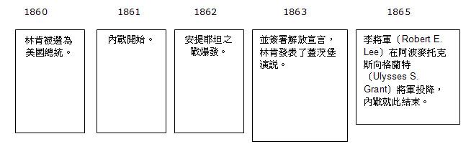
註：還可延伸教學，讓學生製作幻燈片；每位學生都有指定日期，要負責報告當日事件，並以圖表或截圖說明相關內容，將幻燈片製作成完整的報告。

